МИНИСТЕРСТВО ЦИФРОВОГО РАЗВИТИЯ, СВЯЗИ И МАССОВЫХ

КОММУНИКАЦИЙ РОССИЙСКОЙ ФЕДЕРАЦИИ

Ордена Трудового Красного Знамени федеральное государственное бюджетное образовательное учреждение высшего образования

**«Московский технический университет связи и информатики»**

Кафедра «Корпоративные информационные системы»

Лабораторная работа №1

**по дисциплине**

**«CRM-системы»**

**На тему: «установка и настройка УНФ»**

Выполнил: студент гр. БПС2401 Пикуза Д.А.

Принял: Игнатов Д.В.

Москва 2024



ВВЕДЕНИЕ

«1С» — российская компания, основанная в 1991 году и занимающаяся разработкой, изданием и поддержкой компьютерных программ, баз данных делового и домашнего назначения, а также компьютерных игр. Организационно-правовая форма: общество с ограниченной ответственностью. Основатель и генеральный директор компании — Борис Нуралиев.

Основной продукт — программная система «1С:Предприятие», изначально созданная как расширяемая бухгалтерская система с собственным встроенным языком программирования, в дальнейшем охватившая многие функции продуктов классов ERP, CRM, HRM, SCM. Название компании возникло из названия собственной поисковой программы: не более 1 секунды требовалось для получения информации. Среди продуктов для образовательной сферы — серия учебных программ «1С:Репетитор», серия «1С:Школа» на платформе «1С:Образование». Также разрабатывает, локализует и издаёт различные компьютерные игры (под брендами «СофтКлаб» и «Бука»).

С конечными заказчиками компания работает в основном через партнёрскую сеть, включающую более 10 тыс. постоянных дилеров и более 6 тыс. участников сети «1С:Франчайзинг».

ПРАКТИЧЕСКОЕ ЗАДАНИЕ

1. Установка и настройка:

a. Установите программный продукт «1С:Предприятие 8.3»;

b. Разверните конфигурацию «1С:УНФ»;

c. Выберите вариант интернет-магазина из предложенной таблицы (см. рис. 1)



Рисунок 1 – Вариант для создания интернет-магазина

2. Настройка организации:

a. Создайте организацию. Вид организации: Индивидуальный предприниматель (ИП);

b. Юридическое название: ИП Фамилия И.О. студента;

c. Вид бизнеса: продажи, розничный магазин и интернет-магазин;

d. Сделайте скриншот настройки организации и добавьте его в отчет.

3. Создание номенклатуры:

a. Добавьте 5 позиций номенклатуры с типом «Запас» и 2 позиции с типом «Услуга»;

b. Для каждой номенклатуры укажите:

I. Наименование;

II. Описание;

III. Изображение;

IV. Единицу измерения;

V. При необходимости создайте новый вид номенклатуры;

c. Сделайте скриншоты карточек каждой номенклатуры и добавьте их в отчет.

ХОД РАБОТЫ

Согласно первому пункту, установил программу “1C предприятие (Учебная версия)”

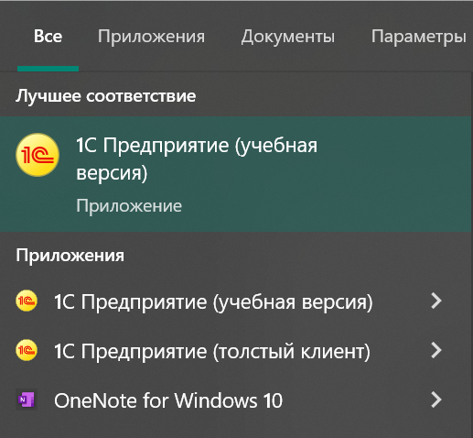

Далее, согласно второму пункту задания, была настроена новая организация

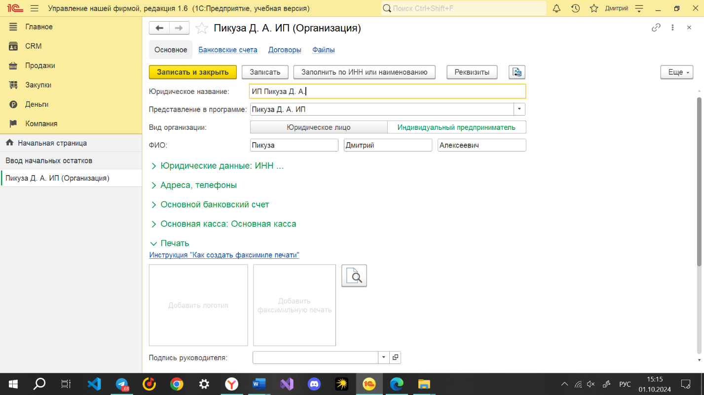

После создания организации были добавлены пять товаров для продажи (см. рис. 2-8)

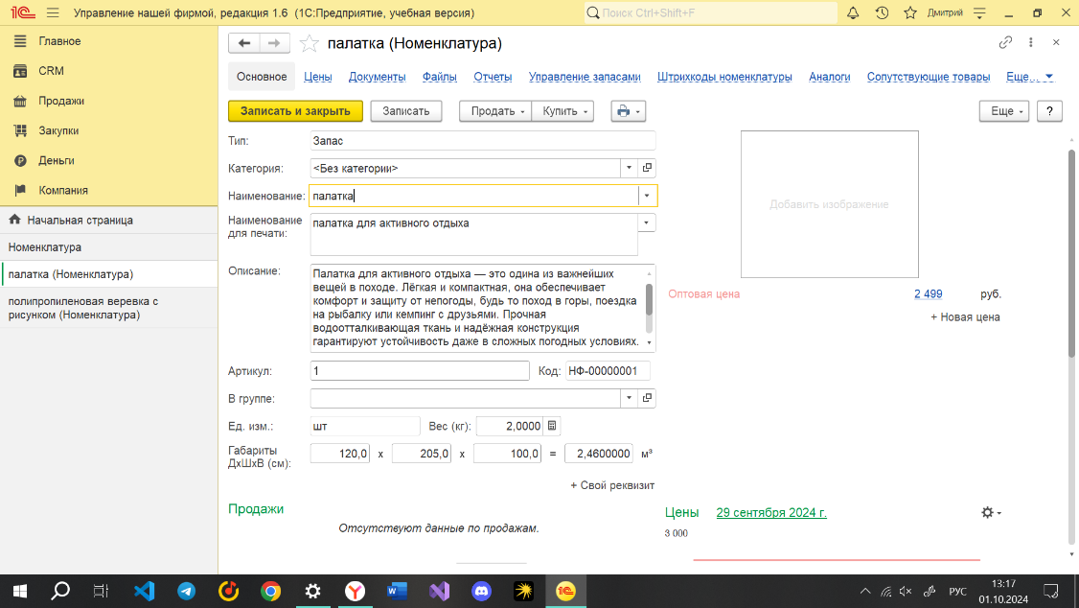

Рис.2 – Товар 1(палатка)

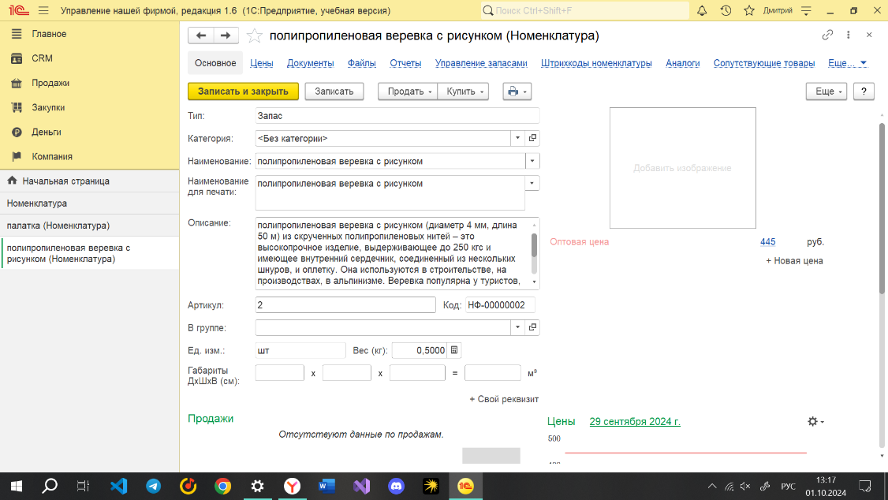

Рис.3 – Товар 2(полипропиленовая верёвка)

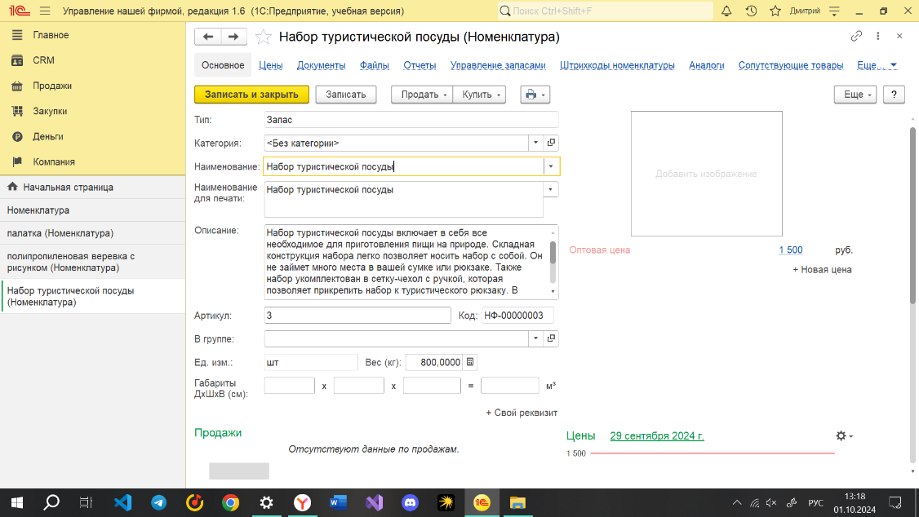

Рис.4 – Товар 3(Набор туристической посуды)

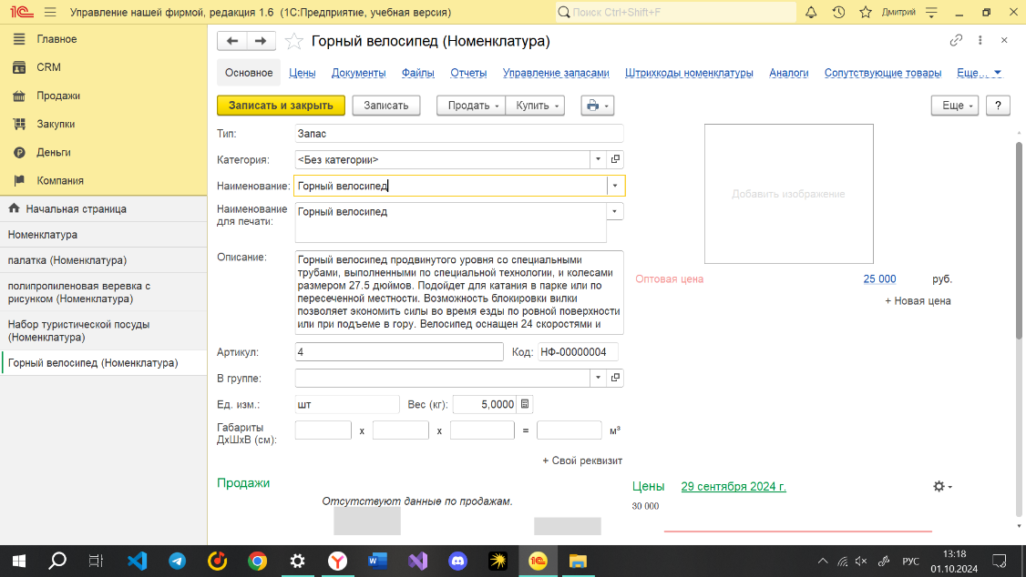

Рис.5 – Товар 4(Горный велосипед)

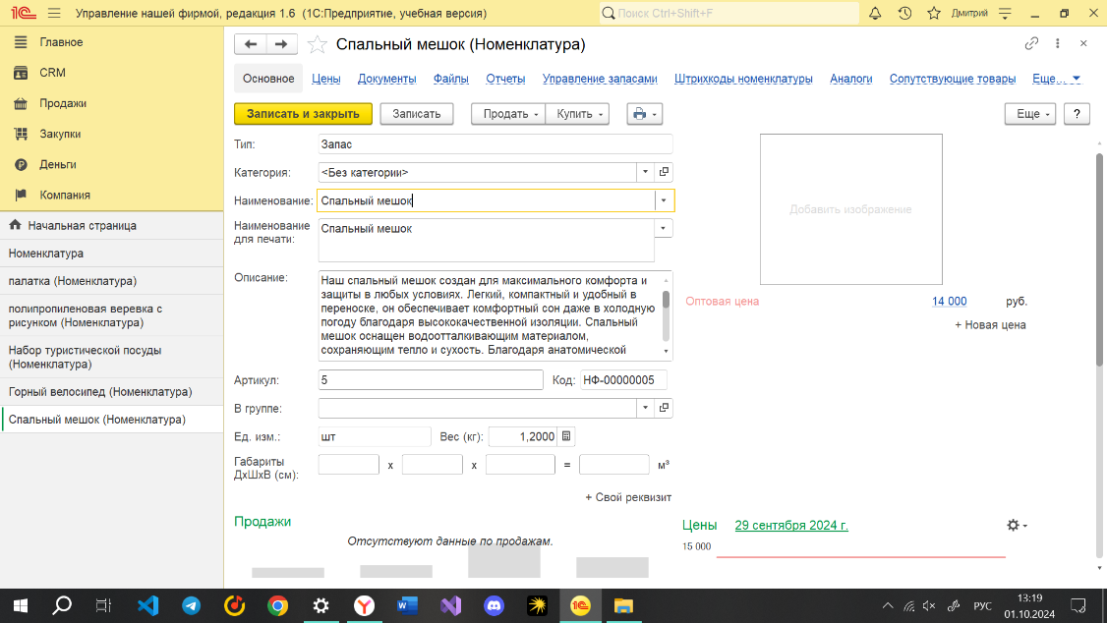

Рис.6 – Товар 5(Спальный мешок)

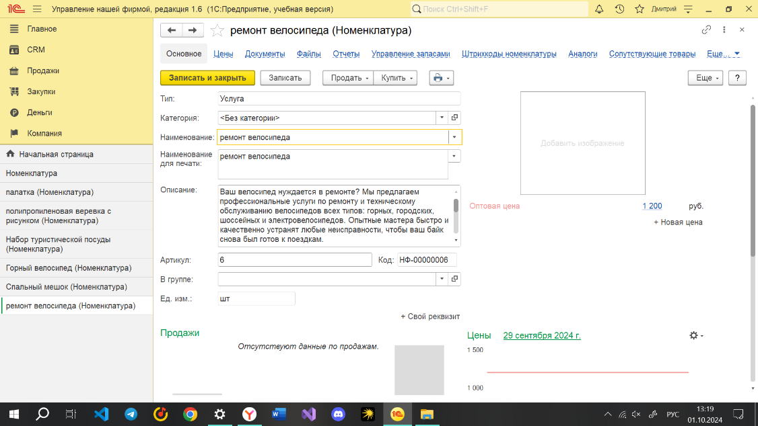

Рис.7 – Услуга 1(Ремонт велосипедов)

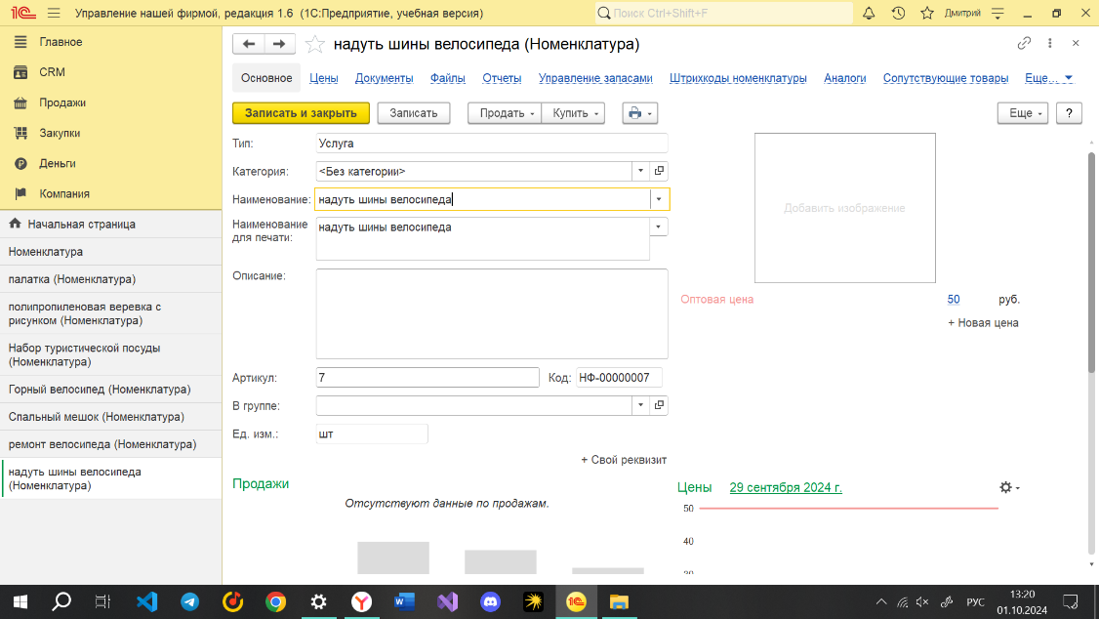

Рис.8 – услуга 2(Надувка колёс велосипеда)